Міністерство освіти та науки України
Львівський національний університет імені Івана Франка
Кафедра фізики напівпровідників

Звіт
про виконання
практичних робіт

Графічне представлення звукової інформації.

Фільтрація звукового сигналу.

Порівняняльний аналіз звучання та спектрального складу *.wav файлу і файлу *.ogg з високим і малим бітрейдом.
Вивчення алгоритму MP3 кодування.

Виконала
студентка
групи ФЕІ - 31
Литвин Віра

Перевірила
доц. Демків Л.С.

Львів 2013
Для роботи використовувались середовища:
- Mathcad 15
- Audacity 2.0.3

Практична робота №1
Тема:
Графічне представлення звукової інформації.
Завдання.
- Вивчення можливостей звукового редактора audacity.
- Представити сигнал записаний у wav файлі без використання звукового редактора у вигляді
- осцилограми (залежність амплітуди відліків від часу).
- спектру Фур'є
- Спектрограмма (сонограми) - це діаграма, на якій по осі абсцис відкладається час, по осі ординат - частота, а амплітуда відповідної частотної складової відзначається інтенсивністю кольору в даній точці графіка. При її побудові треба для кожного моменту часу (для кожного значення x на сонограмі) порахувати спектр сигналу в блоці навколо цієї точки часу. Отримані амплітуди і є значення одного стовпця графіка.
- Порівняти результати отримані програмно і звуковим редактором.
Теоретичні відомості :
Звуковий редактор і рекордер Audacity 2.0.3

Проект Audacity був початий Домініком Маццони і Роджером Данненберг восени 1999 в університеті Каренгі Меллон. Вихідний код був опублікований на SourceForge.net в травні 2000 року.

Можливості
Запис з мікрофону, лінійного входу, USB / Firewire пристроїв та інших;
керування декількох пристроїв введення і виведення звукової інформації з панелі управління;
запис по таймеру, а також звукової активації функції запису;
Dub порівняння існуючих треків для створення багатоканального запису;
запис на високих частотах дискретизації понад 192000 Гц (за умови відповідного обладнання);
запис декількох каналів одночасно (за умови відповідного обладнання);
контроль рівнів гучності до, під час і після запису;
Clipping можуть бути відображені у формі хвилі доріжки.

Запис
Audacity може записувати живий звук через мікрофон або мікшер або оцифровувати запис з касети. З деякими звуковими картами, Audacity може також захоплювати потокове аудіо.

Імпорт і експорт
Імпортувати звукові файли, редагувати їх, і поєднувати їх з іншими файлами або новими записами. Експорт записів в різних форматах, в тому числі кілька файлів одночасно.
Імпортувати та експортувати WAV, AIFF, AU, FLAC і Ogg Vorbis файлів.
Імпорт WAV або AIFF файли (що дозволяє почати роботу з файлами практично відразу), якщо зчитуються безпосередньо з джерела. "On-Demand" імпорт інших форматів файлів доступний з опціональної бібліотеки FFmpeg.
Імпорт і експорт у формати, підтримувані libsndfile, такі, як GSM 6.10, 32-бітові та 64-бітові WAV і U / A-Law.
Імпорт MPEG аудіо (включаючи MP2 та MP3-файли) за допомогою libmad.
Імпорт сирих файлів (заголовків) аудіо за допомогою "Імпорт RAW" команди.
Створення WAV або AIFF файлів, придатних для запису на аудіо CD.
Експорт в MP3-файли за допомогою додаткової бібліотеки LAME кодувальник.
Імпорт і експорт AC3, AMR (NB), M4A/M4R (AAC) і WMA за допомогою додаткової бібліотеки FFmpeg_v0.6.2_for_Audacity_on_Windows з підтримкою імпорту звуку з відео файлів.

Якість звуку
Підтримка 16-бітових, 24-бітних і 32-бітових (з плаваючою крапкою) зразків (останній зберігає зразки більш повної шкали).
Частота дискретизації та формат перетворюються за допомогою високоякісної інтерполяції і згладжування.
Треки з різною частотою дискретизації і формати автоматично перетворюються у реальному часі.

Редагування
Легке редагування з функціями Вирізати, Копіювати, Вставити і Видалити.
Необмежена послідовного Undo (і повтор), щоб повернутися на будь-яку кількість кроків.
Редагувати і мікшувати велике число треків.
Підтримка встановлення декількох кліпів на доріжку.
Інструмент для збільшення або зменшення гучності плавно.
Автоматичне відновлення після збою в разі аварійного завершення програми.

Ефекти
Зміна кроку без зміни темпу (або навпаки).
Видалити статичні, свисти, гудіння або інші постійні фонові шуми.
Зміна частоти з пресетами, Bass Boost, High / Low Pass і Notch Filter ефекти.
Регулювання гучності з компресором, збільшення, нормалізація і Fade In / Out ефекти.
Прибрати вокал з підходящої стерео доріжки.
Створити голос за кадром (для ді-джеїв), використовуючи Auto Duck ефект.
Інші вбудовані ефекти включають в себе:
Ехо
Фазообертач
Wahwah
Paulstretch (крайній стрейч)
Зворотний
Обрізати Silence
Виконати "Ланцюги" впливу на проект або декілька файлів в режимі Пакетна обробка.

Плагіни
Додати нові ефекти з LADSPA, Найквіста, VST і Audio Unit плагіни ефектів.
Ефекти написані на мові програмування Найквіста може бути легко змінений в текстовому редакторі - або ви навіть можете написати свій власний плагін.

Аналіз
Спектрограма - режим перегляду для візуалізації частот.
"Plot Spectrum" команда для детального аналізу частоти.
"Sample Data Export" для експорту файлу, що містить значення амплітуди для кожного зразка у виборі.
Порівняння для аналізу середнього значення середньоквадратичної відмінності між мовленням переднього плану і фонової музики.
Підтримка для додавання VAMP аналізу плагінів.

Хід роботи:
- Вивчаємо теоретичні відомості до роботи, запускаємо звуковий редактор.
Створюємо сигнал і експортуємо його у wav файл. Я створила синусоїду і вставила в кількох місцях тишу різної тривалості.
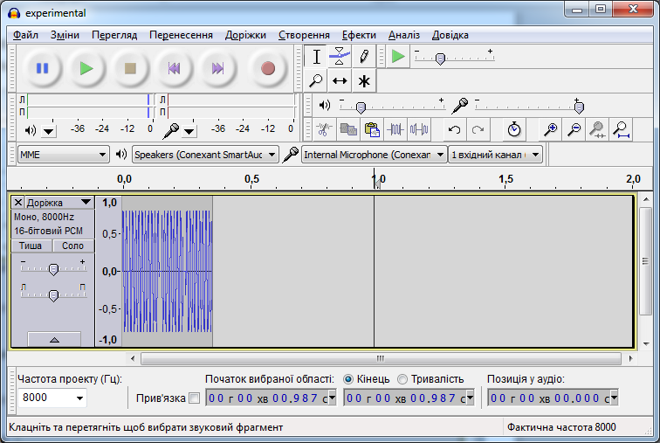
Продемонструємо його осцилограму (залежність амплітуди відліків від часу).
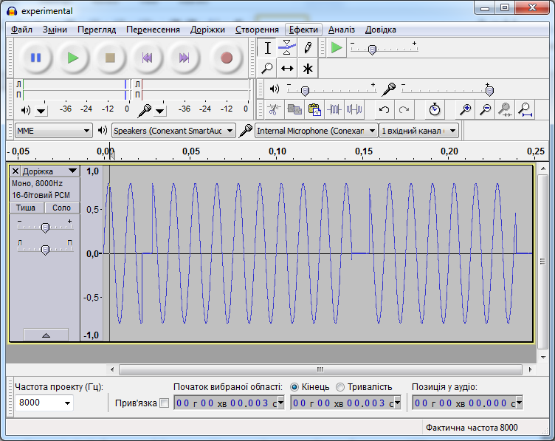
Далі проглянемо спектр Фур’є нашого сигналу.
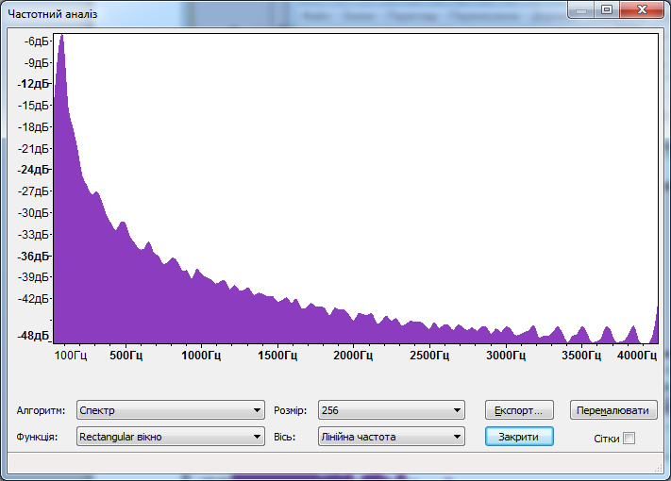
Наступною переглнемо сонограму(спектрограму) сигналу.
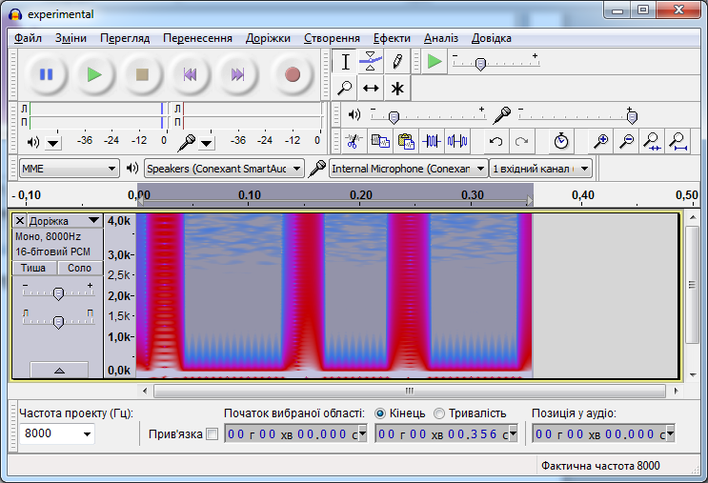
- Відкриваємо Mathcad.
Наступним чином будуємо осцилограму нашого сигналу.
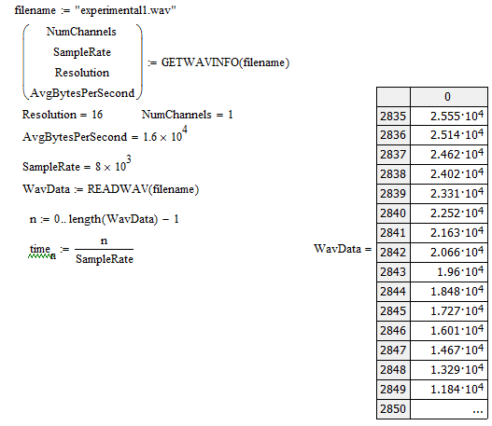

Графік виглядає так:
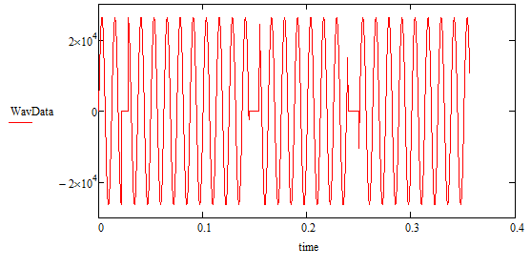
Щоб побудувати сонограму використаємо наступний алгоритм
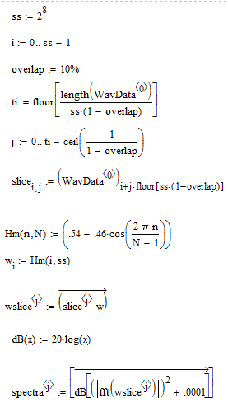
Сонограма отримана засобами Mathcad виглядає так:
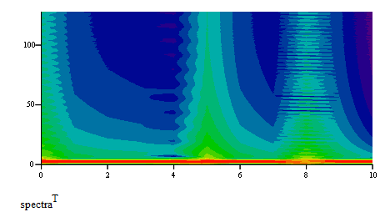
Для спектра Фур’є:
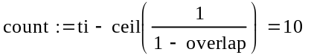

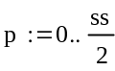
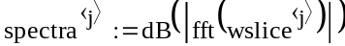
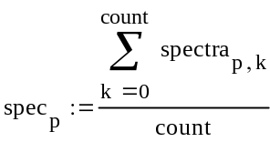

Графік виглядає наступним чином:
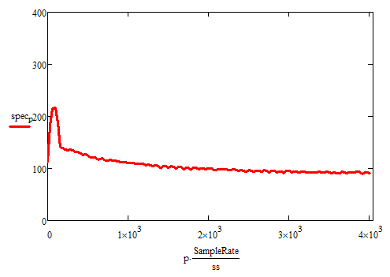
Висновки:
Очевидно, що звуковий редактор краще обробляє сигнал, графіки точніші і чіткіші. Засобами Mathcad, на жаль, неможливо так якісно опрацьовувати звукові сигнали.

Практична робота №2
Тема:
Фільтрація звукового сигналу.
Хід роботи:
- Побудуємо, для прикладу, зразкову АЧХ смугового фільтру Батерворта 4-ого порядку для оцінки якості фільтрації.
Використовуємо наступний алгоритм.

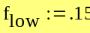
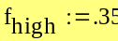
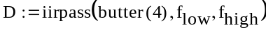

Зразкова АЧХ фільтра Батерворта 4-ого порядку зі смугою пропускання від 0.15 до 0.35 одиниць.
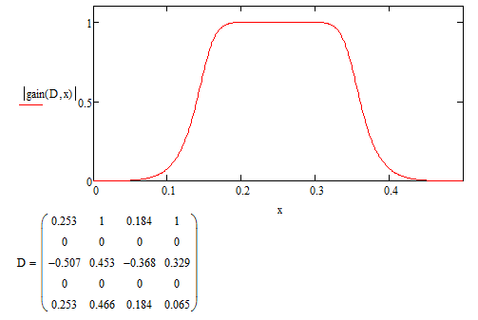

Наш сигнал був створений як синусоїда з частотою 440 Гц.
Користуючись програмою для синтезу фільтрів розрахуємо коефіцієнти фільтра низьких частот Батерворта 4-ого порядку з частотою зрізу 50 Гц та частотою дискретизації 8000Гц.
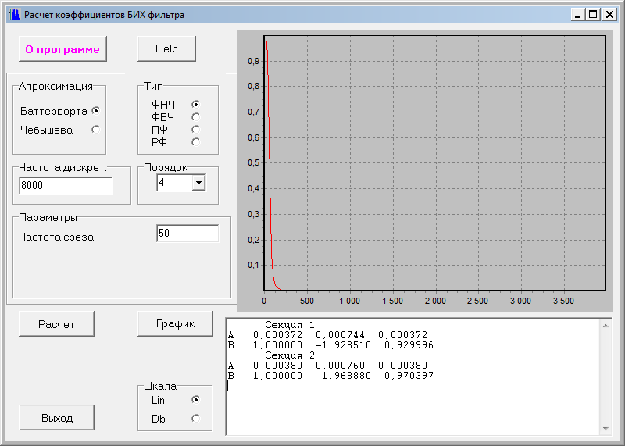

Коефіцієнти обчислені вище задаємо в програмі Mathcad і пропускаємо наш звуковий сигнал через синтезований ФНЧ, застосовуючи послідовну згортку за двома секціями фільтра.
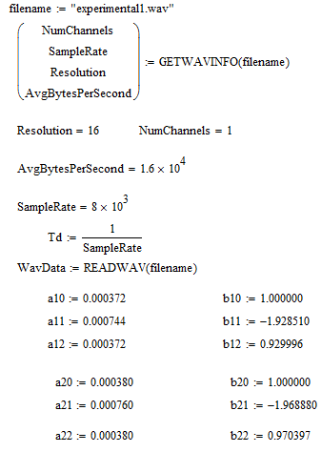
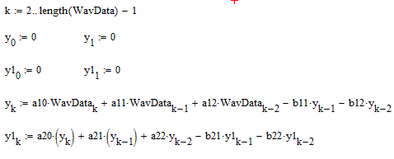
Графік виглядає наступним чином(порівняння осцилограм):
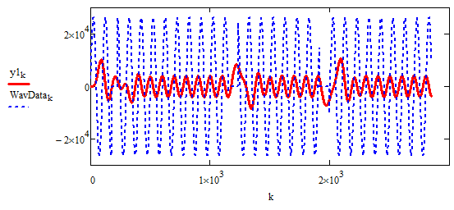
Сонограма відфільрованого сигналу (сонограма невідфільтрованого сигналу та алгоритм побудови сонограм подається в практичній роботі №1).
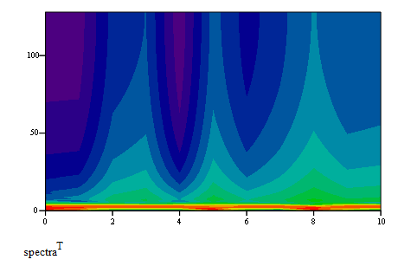

Спектр Фур’є відфільтрованого сигналу:
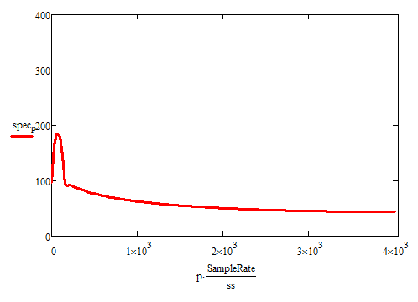

Розрахуємо коефіцієнти ФВЧ Батерворта з частотою зрізу 400 Гц, при частоті дискретизації 8000Гц.
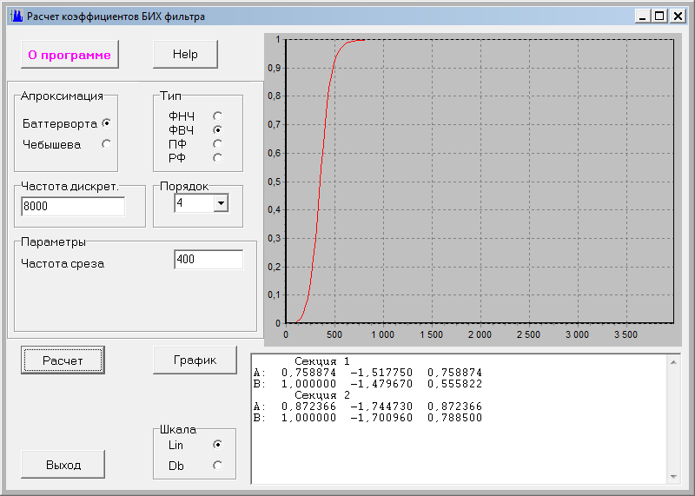
Задамо їх у програмі Mathcad.
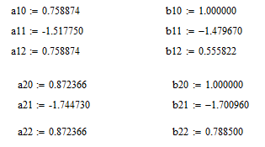
Порівняльний графік осцилограм
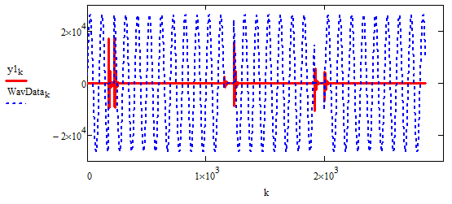
Сонограма сигналу відфільтрованого ФВЧ Батерворта 4-ого порядку:
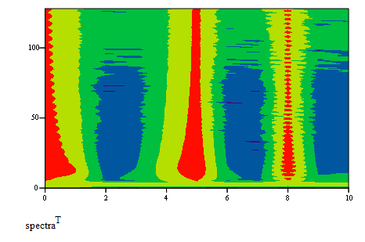
Спектр Фур’є відфільтрованого сигналу:
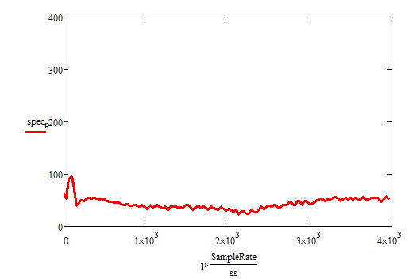

Розрахуємо коефіцієнти смуговоро фільтра Батерворта 4-ого порядку з частотами зрізу 70 Гц та 360Гц, при частоті дискретизації 8000Гц.
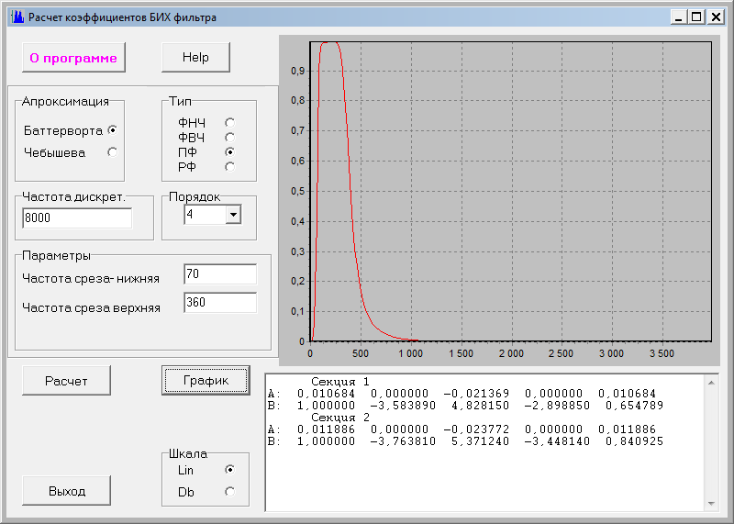
Задаємо коефіцієнти в Mathcad.
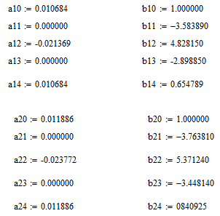
Робимо послідовну згортку за двома секціями фільтра.
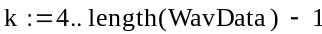
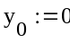
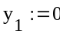
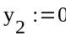
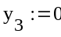
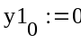
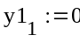
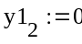
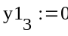

Порівняльний графік осцилограм:
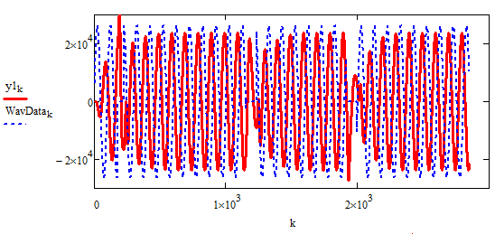
Сонограма відфільтрованого сигналу:
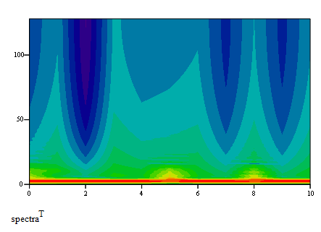
Спектр Фур’є відфільтрованого сигналу:
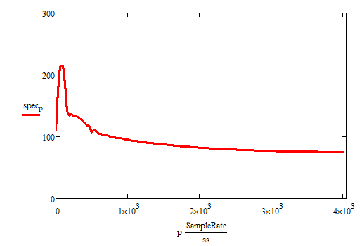
Висновок:
Під час виконання лабораторної роботи було відфільровано звуковий сигнал ФВЧ, ФНЧ та смуговим фільтром Батерворта 4-ого порядку, результати представлено у вигляді осцилограм, сонограм та спектрів Фур’є.

Практична робота №3
Тема:
Порівняняльний аналіз звучання та спектрального складу wav файлу і файлу ogg з високим і малим бітрейдом.Вивчення алгоритму MP3 кодування.
Завдання:
- Вивчити алгоритм стиску MP3 в файлі compr_audio_v.2.1.pdf (Додаткове завдання знайти особливості OGG)
- В звуковому редакторі відкрити wav файл та подивитись його осцилограму, сонограму та спектр.
- Переконвертувати в ogg з малим бітрейдом та подивитись його осцилограму, сонограму та спектр.
- Переконвертувати в ogg з великим бітрейдом та подивитись його осцилограму, сонограму та спектр.
Хід роботи:
- Додаткове завдання подається нище.
- В звуковому редакторі відкриваємо wav файл. Переглядаємо його осцилограму, сонограму та спектр.
Осцилограма wav файлу:
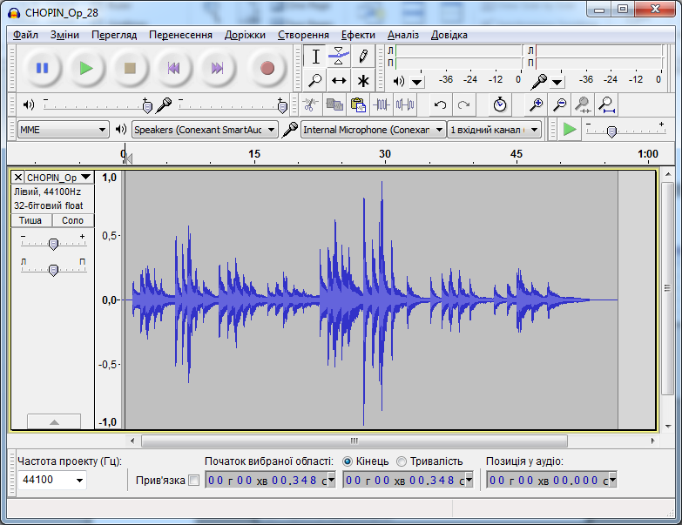
Сонограма wav файлу:
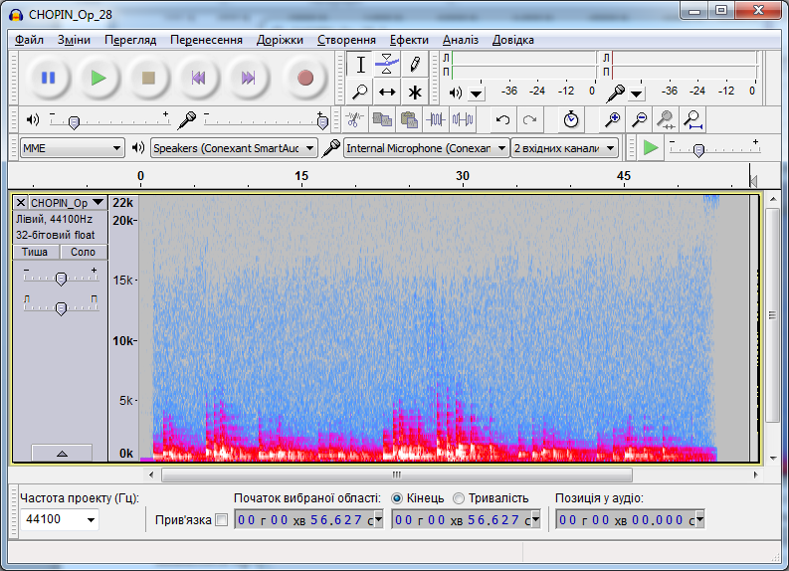
Спектр wav файлу:
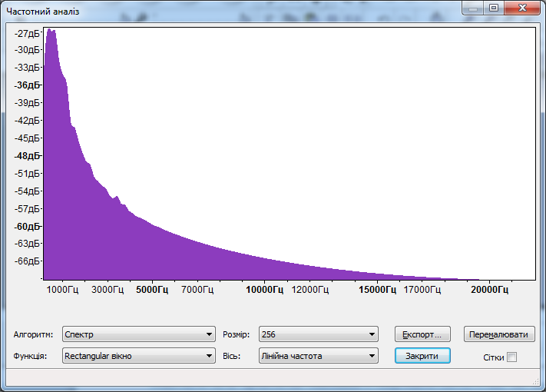
Конвертуємо у формат Ogg Vorbis з малою та великою бітовими швидкостями:
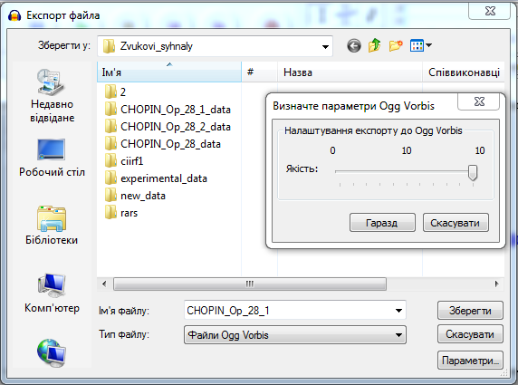
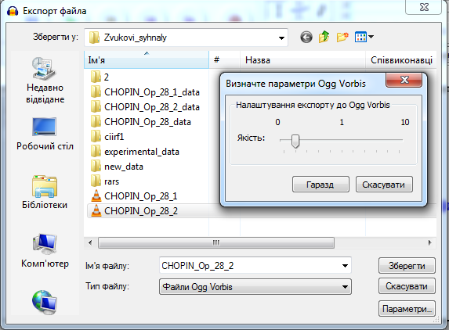
Тепер переглянемо графіки новостворених файлів та поріняємо їх із графіками wav файлу.
Осцилограма Ogg файлу з малою бітовою швидкістю:
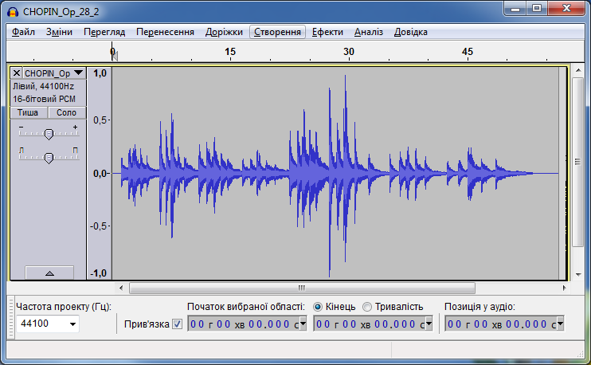
Сонограма Ogg файлу з малою бітовою швидкістю:
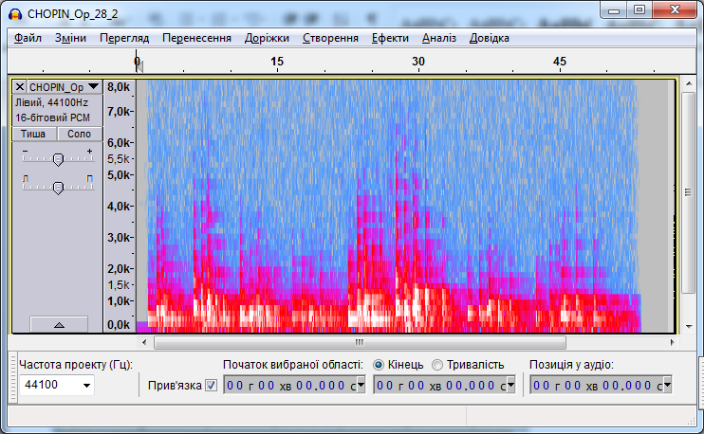
Спектр Ogg файлу з малою бітовою швидкістю:
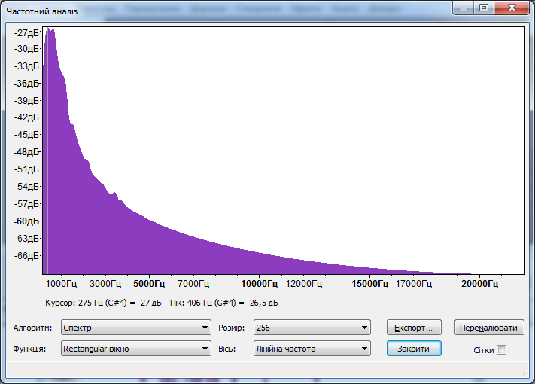
Осцилограма Ogg файлу з великою бітовою швидкістю:
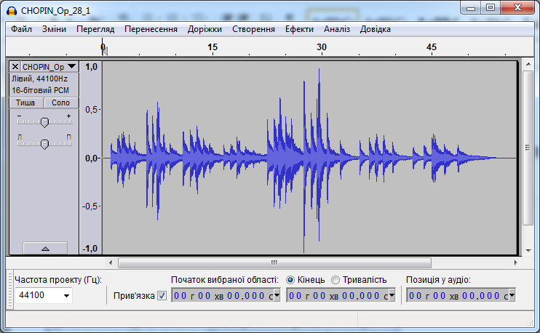
Сонограма Ogg файлу з великою бітовою швидкістю:
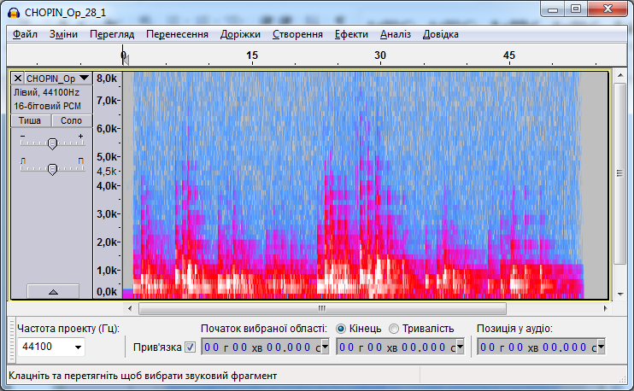
Спектр Ogg файлу з великою бітовою швидкістю:
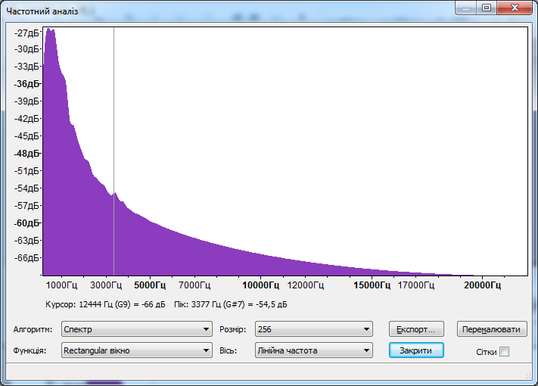
Висновок:
Із наведених вище графіків видно, що відтворення звуку у файлах з розширенням wav та у файлах розширення Ogg з великою бітовою швидкістю трохи відрізняється(в других присутні шупи ти хрипіння), а у файлах Ogg з малою бітовою швидкістю звучання значно різкіше і набагато більше шумів та хрипів, вони гучніші ніж у файлах, конвертованих з великим бітрейдом.

Висновки:
Виконуючи ці практичні завдання я вдосконалила навички роботи із середовищем Mathcad 15. Ознайомилась із програмою Audacity 2.0.3, вивчила її можливості.
В роботі засобами згаданих вище середовищ я
переглядала звукові сигнала, їх осцилограми, сонограми та спектри Фур’є;
фільтрувала звукові сигнали, накладала ефекти(Audacity);
переконвертувала у та ознайомилась із новим мультимедійним форматом ogg;
провела порівняльний аналіз звучання файлів різних форматів.

